反正要把这个东西也配置环境
创建：django-admin.py startproject 名字
自动生成的目录结构图：
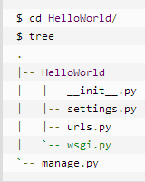
修改view.py
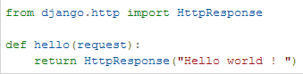
修改urls.py
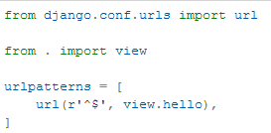

模板：
外加templates文件并加入旗下的html文件，如图：
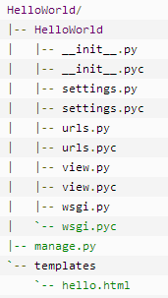
修改html文件：

修改settings.py：
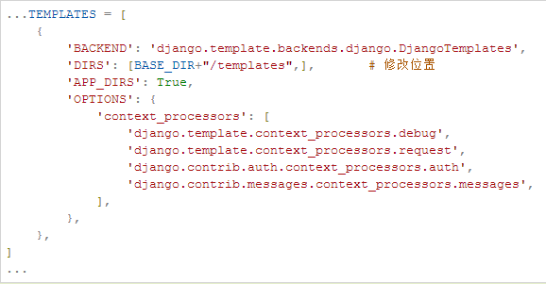

修改view.py:
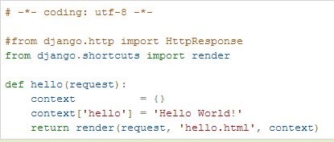
可以看到，我们这里使用 render 来替代之前使用的 HttpResponse。render 还使用了一个字典 context 作为参数。
context 字典中元素的键值 "hello" 对应了模板中的变量 "{{ hello }}"。

模板继承：
加入base.html文件：
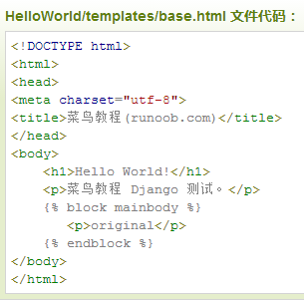
以上代码中，名为 mainbody 的 block 标签是可以被继承者们替换掉的部分。
所有的 {% block %} 标签告诉模板引擎，子模板可以重载这些部分。

修改hello.html文件：
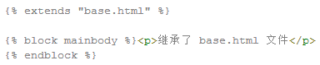
第一行代码说明 hello.html 继承了 base.html 文件。可以看到，这里相同名字的 block 标签用以替换 base.html 的相应 block。（个人感觉是这里的<p>和</p>之间的内容取代了base.html中的<p>和</p>之间original）

模型：
修改settings.py：（带入数据库）
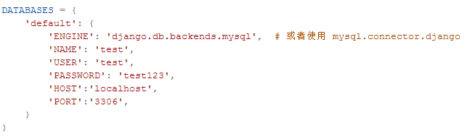
ENGINE：这里是用mysql
NAME:数据库名字
USER:用户名（一般是root）
PASSWPRD:密码
HOST:主机名（本地就是localhost）
PORT:默认3306

定义模型：
创建APP：
django-admin.py startapp 模型名字
如图：
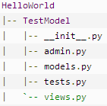

修改models.py：
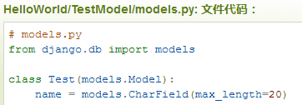
重点提示：如果这里运行了创建表后，会默认生成类似这样（模板名_表名）的恶心表。
所以应该改成这样才有好：
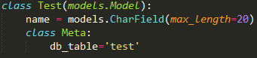

将已有的表生成到models.py中：
使用inspectdb
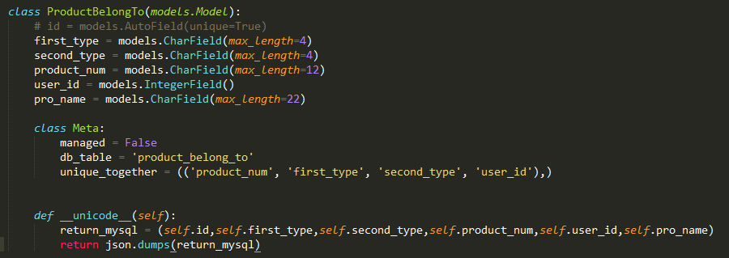
在django中，要设置__unicode__函数，并且自定义数据逻辑，返回的用json打包，不然在网页上不能直接显示数据（不然显示的只是ProductBelongTo object）貌似生成的数据只能目标.字段 才能使用

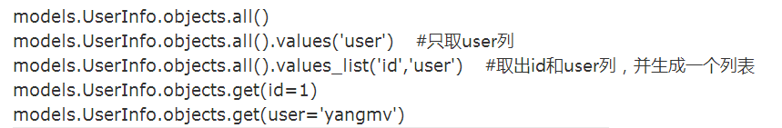
Get只能获取单一数据，多个数据还是得用filter
修改settings.py:
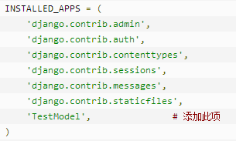

运行：（这里运行着三行后，系统自动再模型中的migrations文件中生成一系列数据表对应的数据）
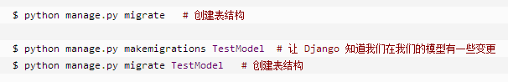
生成后的数据如下：
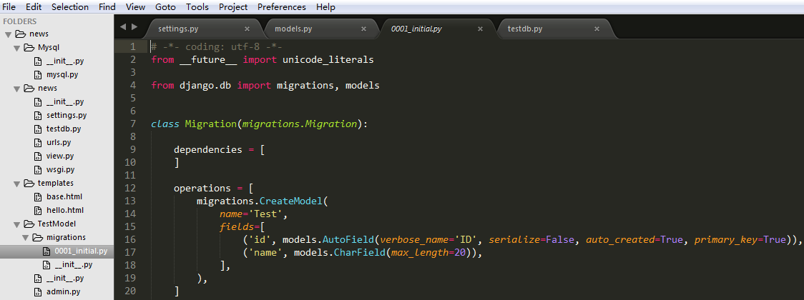

在主目录中添加数据库调用名字.py文件（这里是test.py）

修改urls.py文件：
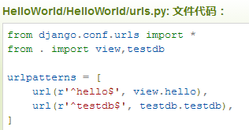

修改test.py文件：
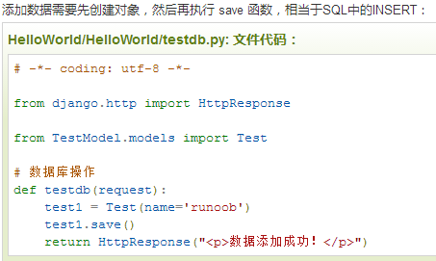

数据库中操作：

1，获取数据：
Django中似乎不允许其他（belong_id）自增变量
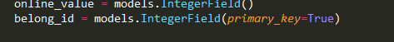除非把它从AutoField变为IntegerField

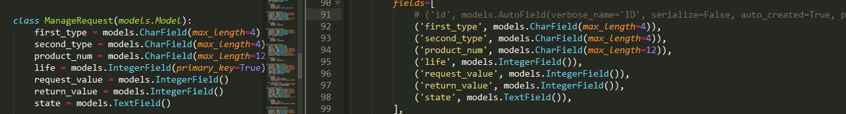
即使删了系统给的id，我随便将那个life字段变成主键，又不报错。。。虽然在这里写是主键，但是在数据库那边life仍然是普通字段，可能是django的表默认必须要有一个主键吧（不是life，是其他字段加上主键设置也不会报错）

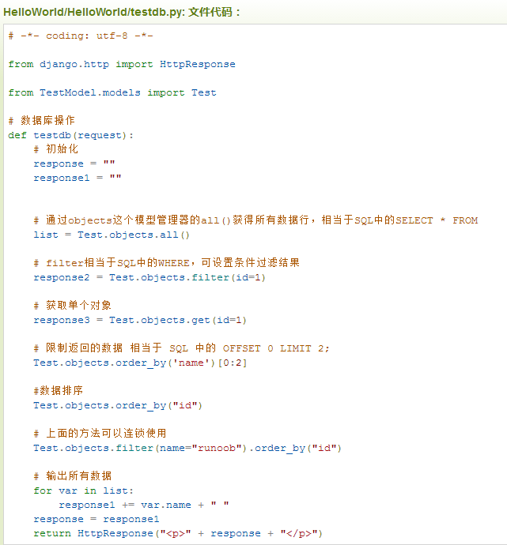
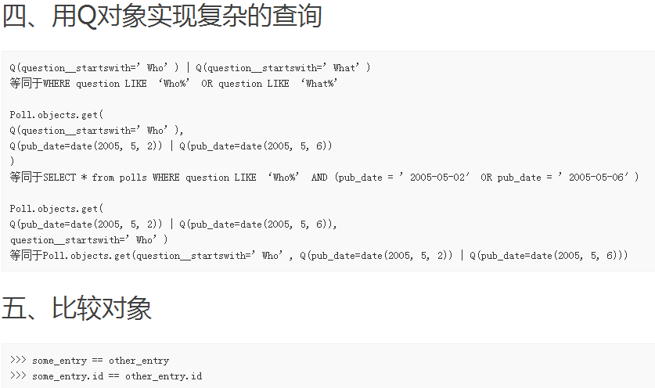

2，修改数据：
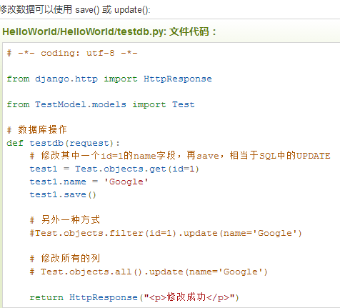
修改的时候最好用filter获取数据
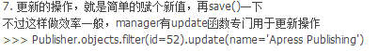
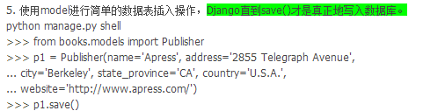

3，删除数据：
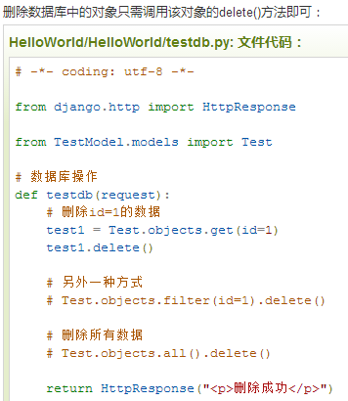

表单：
HTTP请求：
GET方法：
加入search.py文件：
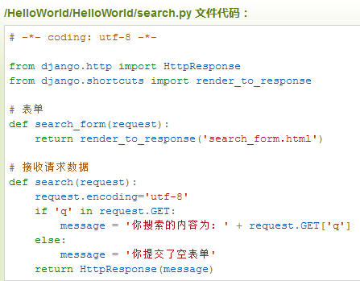
这里在2.7版本执行会报ascii错误，所以要在此文件加入
import sys
reload(sys) # Python2.5 初始化后会删除 sys.setdefaultencoding 这个方法，我们需要重新载入
sys.setdefaultencoding('utf-8')

加入search_form.html文件：
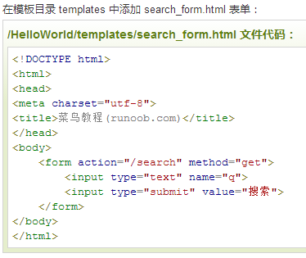
这里的q对应了search.py中的q，/search对应search.py中的search方法

修改urls.py文件：
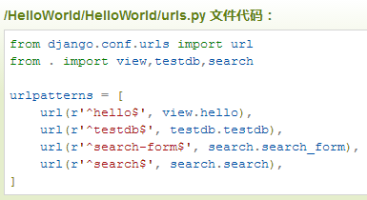

POST方法：
加入post.html：
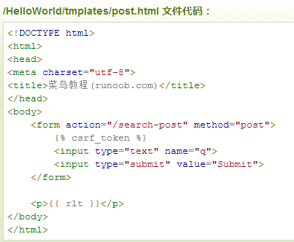
在模板的末尾，我们增加一个 rlt 记号，为表格处理结果预留位置。
表格后面还有一个{% csrf_token %}的标签。csrf 全称是 Cross Site Request Forgery。这是Django提供的防止伪装提交请求的功能。POST 方法提交的表格，必须有此标签。

加入search2.py:

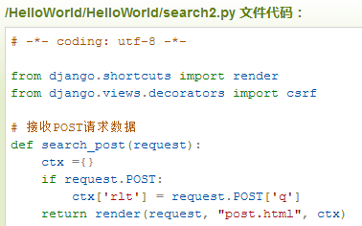

修改urls.py；
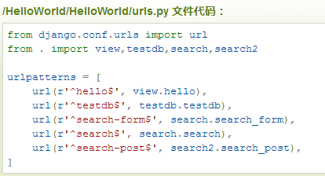

Admin:
一开始就会有的了
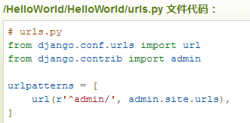

启动浏览器：
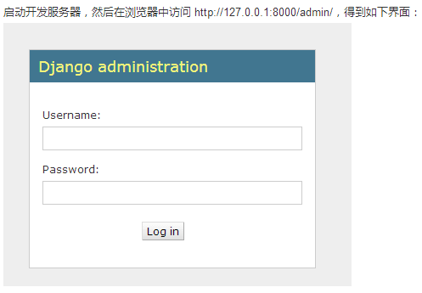

创建用户：
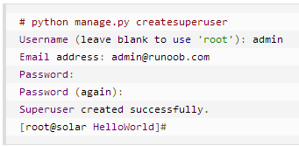
密码不能为空

修改model中的admin.py文件：
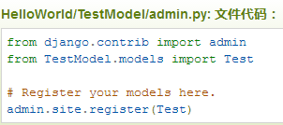

复杂模型：
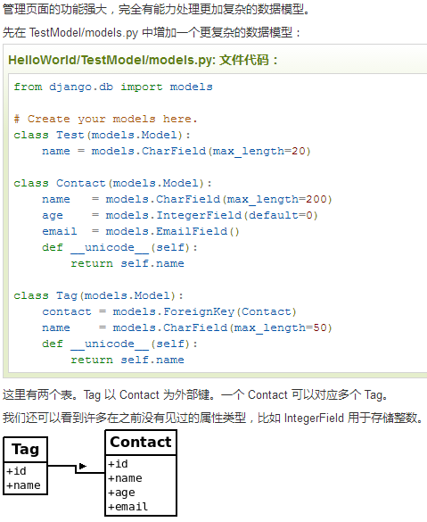

修改admin.py：
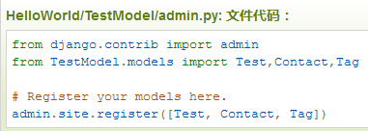

自定义表单：
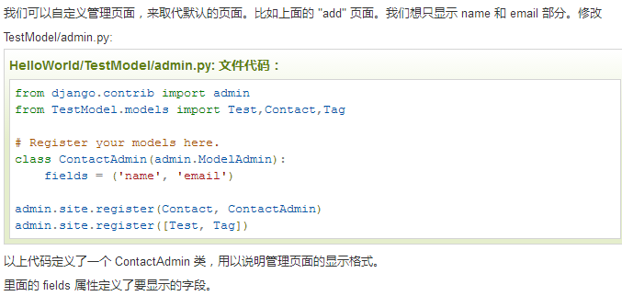

Contact是数据表名字

自定义格式：
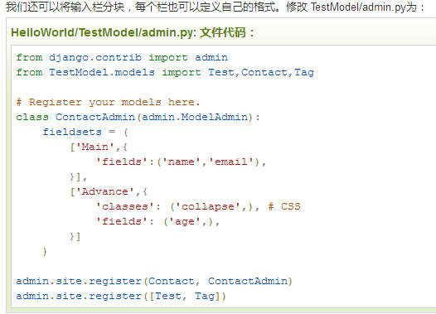

内联显示：
加入了TagInline，Tag表中的外键在Contact表中
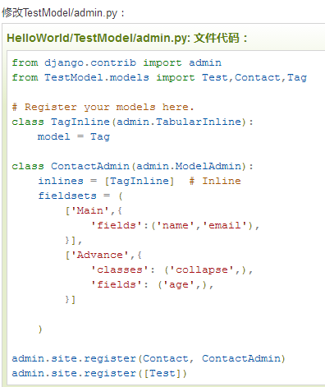

显示如下：
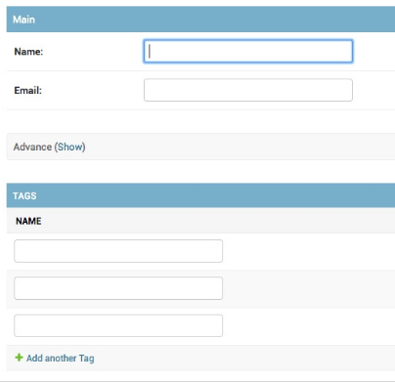

列表页显示：
修改admin.py文件：加入了lsit_display
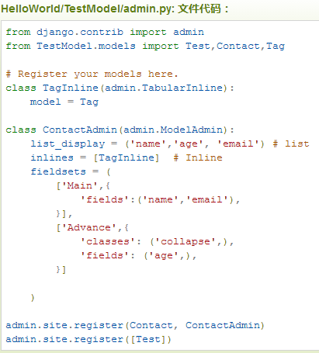

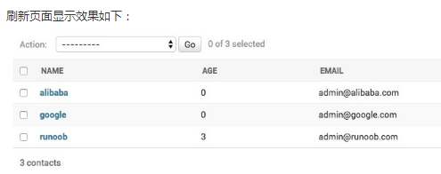

搜索功能：
加入了search_fields：
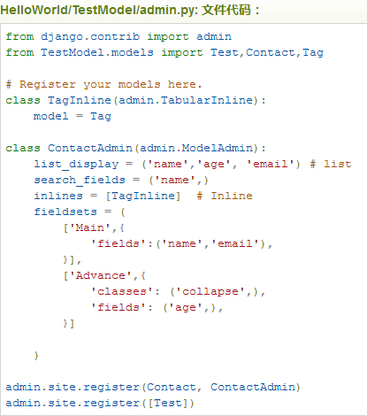

结果：
